研究所だより | 第 １００ 号  令和８年３月１２日発行  三股町教育研究所

「研究所だより」第１００号発行にあたって
三股町教育委員会
教育長 米丸麻貴生
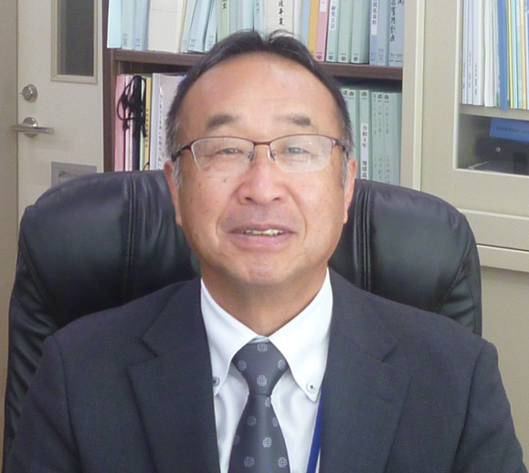
今回、「研究所だより」第１００号が発行されますことにお祝い申し上げます
とともに、これまで継続して研究に関わっていただいた延べ２０２名の研究員の皆さま及び研究所の運営にご理解・ご協力いただいた皆さまに感謝申し上げます。
さて、研究所の歴史を振り返ってみますと、研究所が開所した平成元年度の研究主題は、「自ら考え、判断し、行動できる児童生徒の育成」でした。その後、主な研究主題として、「自ら進んで学ぶ児童・生徒の育成」、「ふるさと三股に学び『生きる力』を拓く子どもの育成」、「確かな学力を身につけ『生きる力』を拓く子どもの育成」、「みまたん子の学力を伸ばす学習指導等の研究」、「主体的に学習に取り組み協働的に問題を解決できるみまたん子の育
成」、「個別最適な学びの実現に向けた学習指導法の研究」、そして令和７年度の研究主題は、「『主体的・対話的で深い学び』の実現に向けた学習指導法の研究」と学習指導要領の変遷や時代の背景等に合わせて、研究主題も移り変わってきました。このように研究主題を振り返っても、この３７年間の教育界の変化や教育に求められたものの変化、また、それらの変化に対応して研究を進められた研究員のご苦労やご努力が目に浮かぶのではないでしょうか。
先日、三股町教育委員会主催の初期研修（1年目）を三股小学校で行いました。教育研究所研究員（新採３年目）の有田茉優子先生の授業実践を通して、授業力向上の意欲を高め、これからの社会に求められる児童生徒の資質・能力を育むための授業の在り方について研修を深めました。授業は小学校３年生算数科単元名「小数」、本時では、小数の加減の筆算の仕方を理解することと小数の大きさや加減計算の仕方を考えることが目標となっていました。４５分の授業時間に「学ぶことに興味をもっている」、「見通しをもって、粘り強く取り組んでいる」、「対話を通じ、自己の考えを広げ深めている」、「子ども同士の協働を通じ、新たな発見や豊かな発想が生まれる」、「一つ一つの知識がつながり、分かった、おもしろいと感じている」という児童の姿をすべての場面で感じることができる授業展開であり、児童のそのような姿を引き出す教師のかかわり方でした。
三股小学校では、「子どもたちが創る授業の創造」を掲げ、児童主体の授業の具現化に取り組んでいます。今回の授業も、子どもたちが抱いた疑問（わからない、なんで）を出し合い、子どもたちで考え、意見を出し合い、話し合い、まとめるを繰り返しながら、最後に今日の授業で大切だったこと（まとめ）を子どもたちが導き出す展開でした。その中で、教師は子どもたちが考える時間（間）を確保し、より思考が深まるような補助的な発問や板書の工夫をする姿が見られました。教師が答え（まとめ）を導き出す説明や発問をすることなく、児童の主体的・対話的で深い学びを実現する見事な授業でした。
私は三股小学校出身です。私が三股小学校に在籍している間に１００周年を迎え、図書館（現児童クラブ）が建設されました。また、現在老朽化が進み新設が検討されているプールも建設されました。その頃の三股小学校は、体力づくり優良校として様々な賞を受賞する小学校でした。午前中に業間体育があり、一人一台タブレット端末ではなく、一人一個ボールが渡され全校でボール運動や乾布摩擦を行っていました。昼休みは裸足でグラウンドを駆け回っていました。私にとっては古き良き時代でしたが・・・
結びに、今回第１００号発行にあたり、出稿の機会を与えていただきありがとうございます。これまで三股町の教育にご尽力いただいた先生方に感謝いたしますとともに、現在三股町の子どもたちの充実した学校生活を支えていただいているすべての先生方及び学校関係者の皆さまに深く感謝申し上げます。
「令和７年度 三股町教育研究所 閉所式」を終えて
令和８年２月２０日（金）に三股町役場４階第一会議室において、「令和７年度 三股町教育研究所 閉所式」が執り行われました。式の中で、今年度研究所で行った研究の内容などを発表させていただきました。
研究主題を「主体的・対話的で深い学びの実現に向けた学習指導法の研究」、副題を「『みまたん学習モデル』と『ひなたの学び』の融合を図った新たな学習モデルの指導を通して」とした研究の中で、両者を融合した新たな学習モデルを「みまたん学び」とネーミングし、その実践化に取り組むことにしました。そのために、本年度は研究体制を昨年度から変更し、全体研究のみならず班別研究も重視した研究組織を構成しました。班別研究は、昨年度融合した学習モデルの見直しを中心に研究を深める学習モデル研究班、この学習モデルをより実践しやすくするための環境整備を中心に研究を深める学習環境整備研究班という２つの研究班を設けました。この２つの班別研究と授業実践を中心とした学習指導法について研究を深める全体研究を有機的に関連させた研究組織を構成し、「みまたん学び」の実践化に取り組んできました。
特に、本年度は実践に重きを置くことにしました。２本の研究授業はもちろんのことですが、班別研究の内容を研究員が実践しながらその検証を図りました。その結果などを含めて、「令和７年度研究紀要」をご覧いただけるとありがたいです。今年度の研究は今年度で完結ではなく、未だ研究の余地のある部分が多くあります。次年度以降も「みまたん学び」のさらなる実践に向けて、研究を深めていき、三股の教育に貢献して参ります。以下、主な研究内容の一部について紹介します。
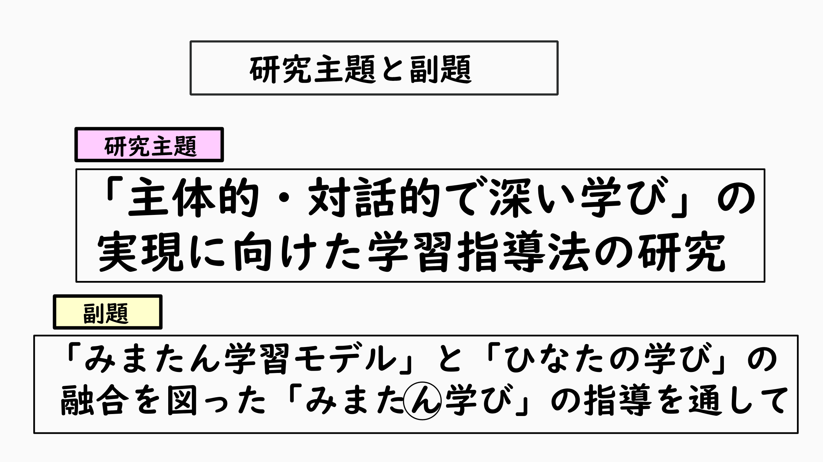
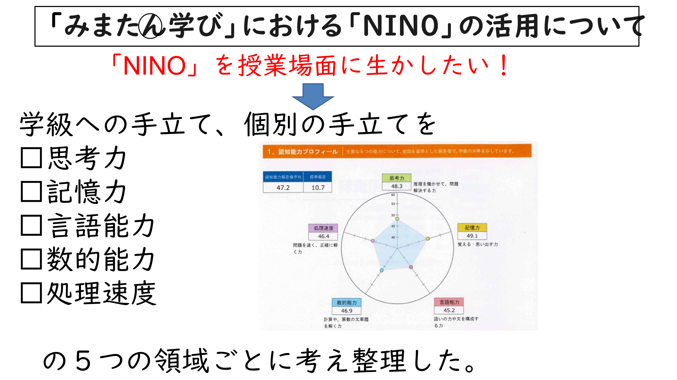

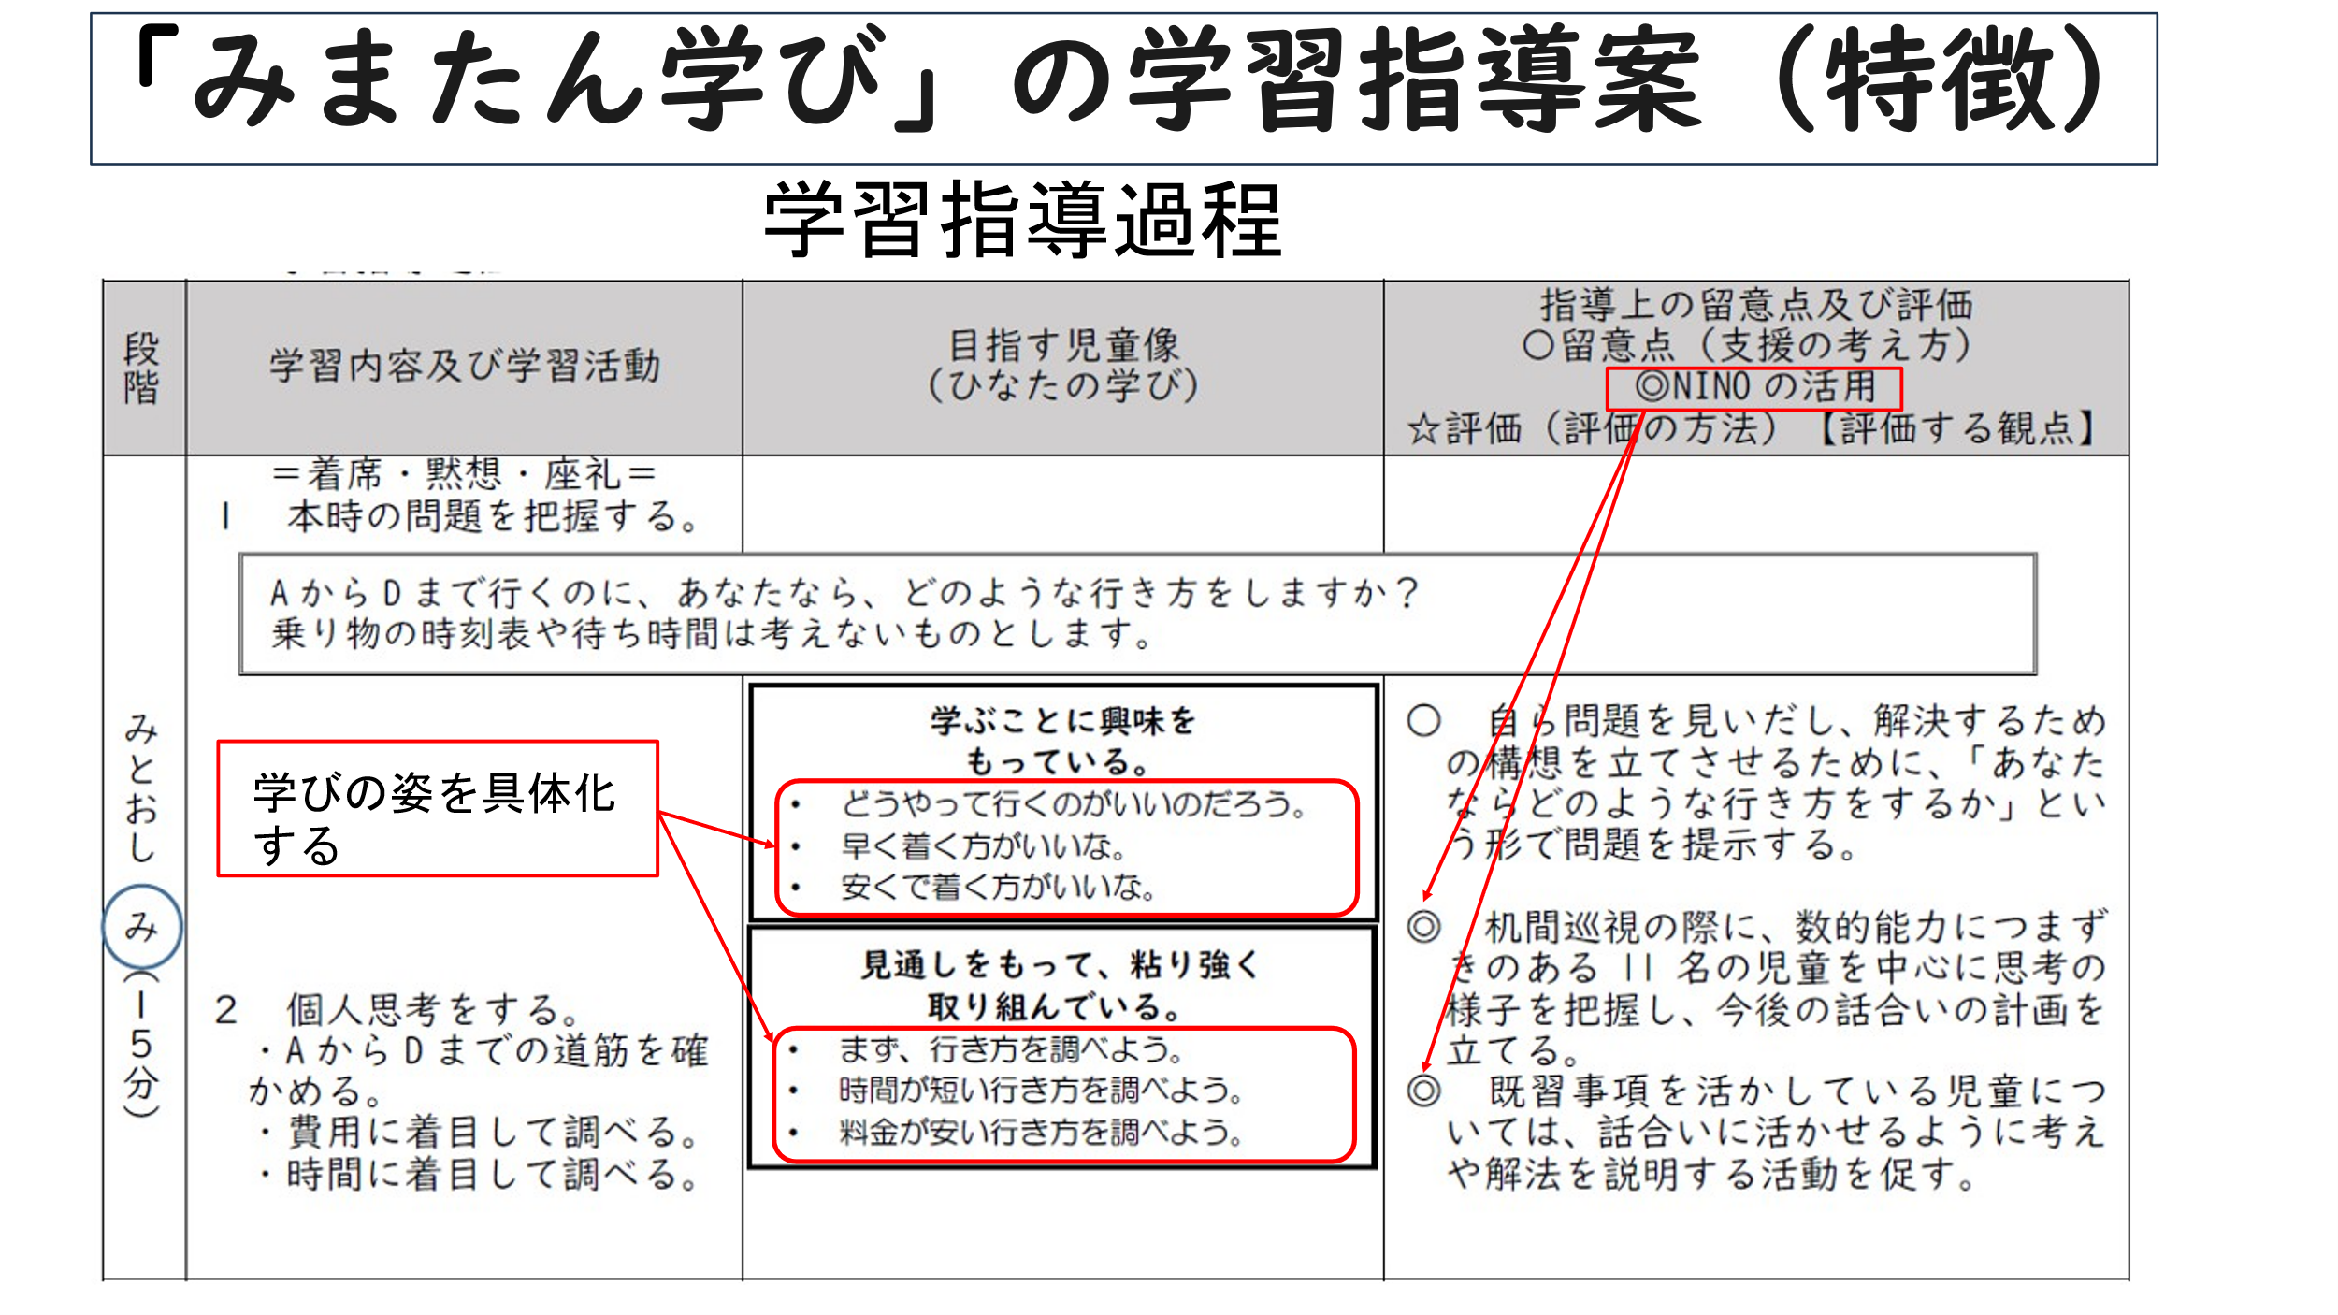
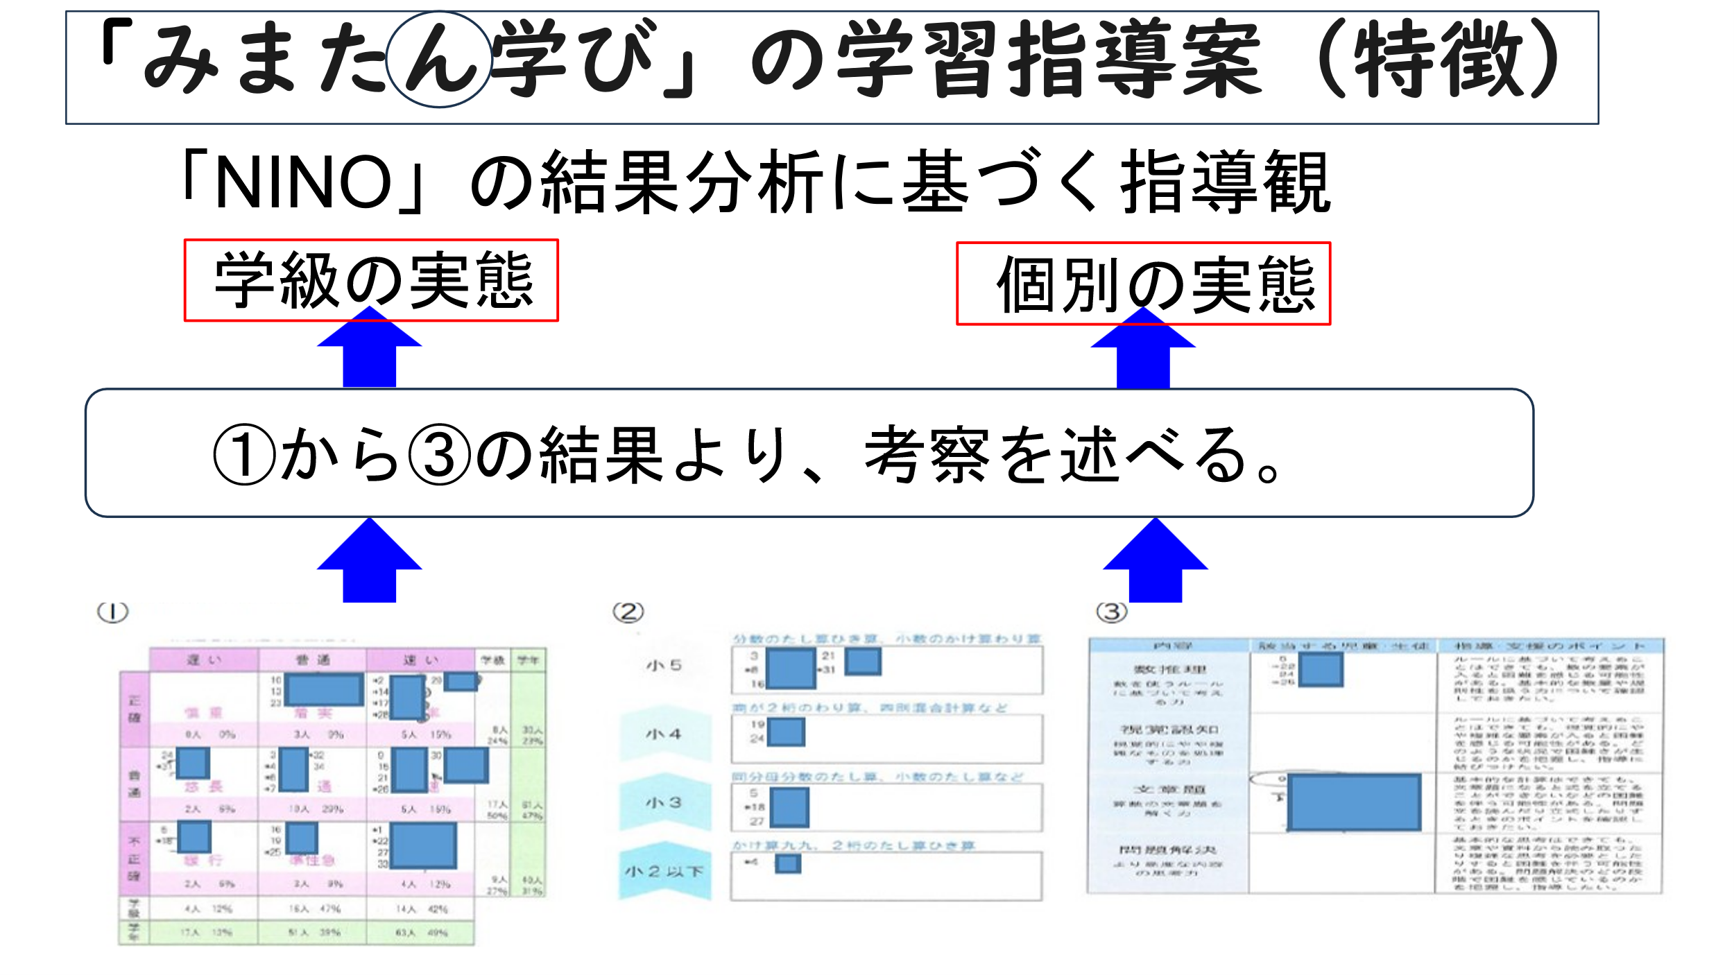

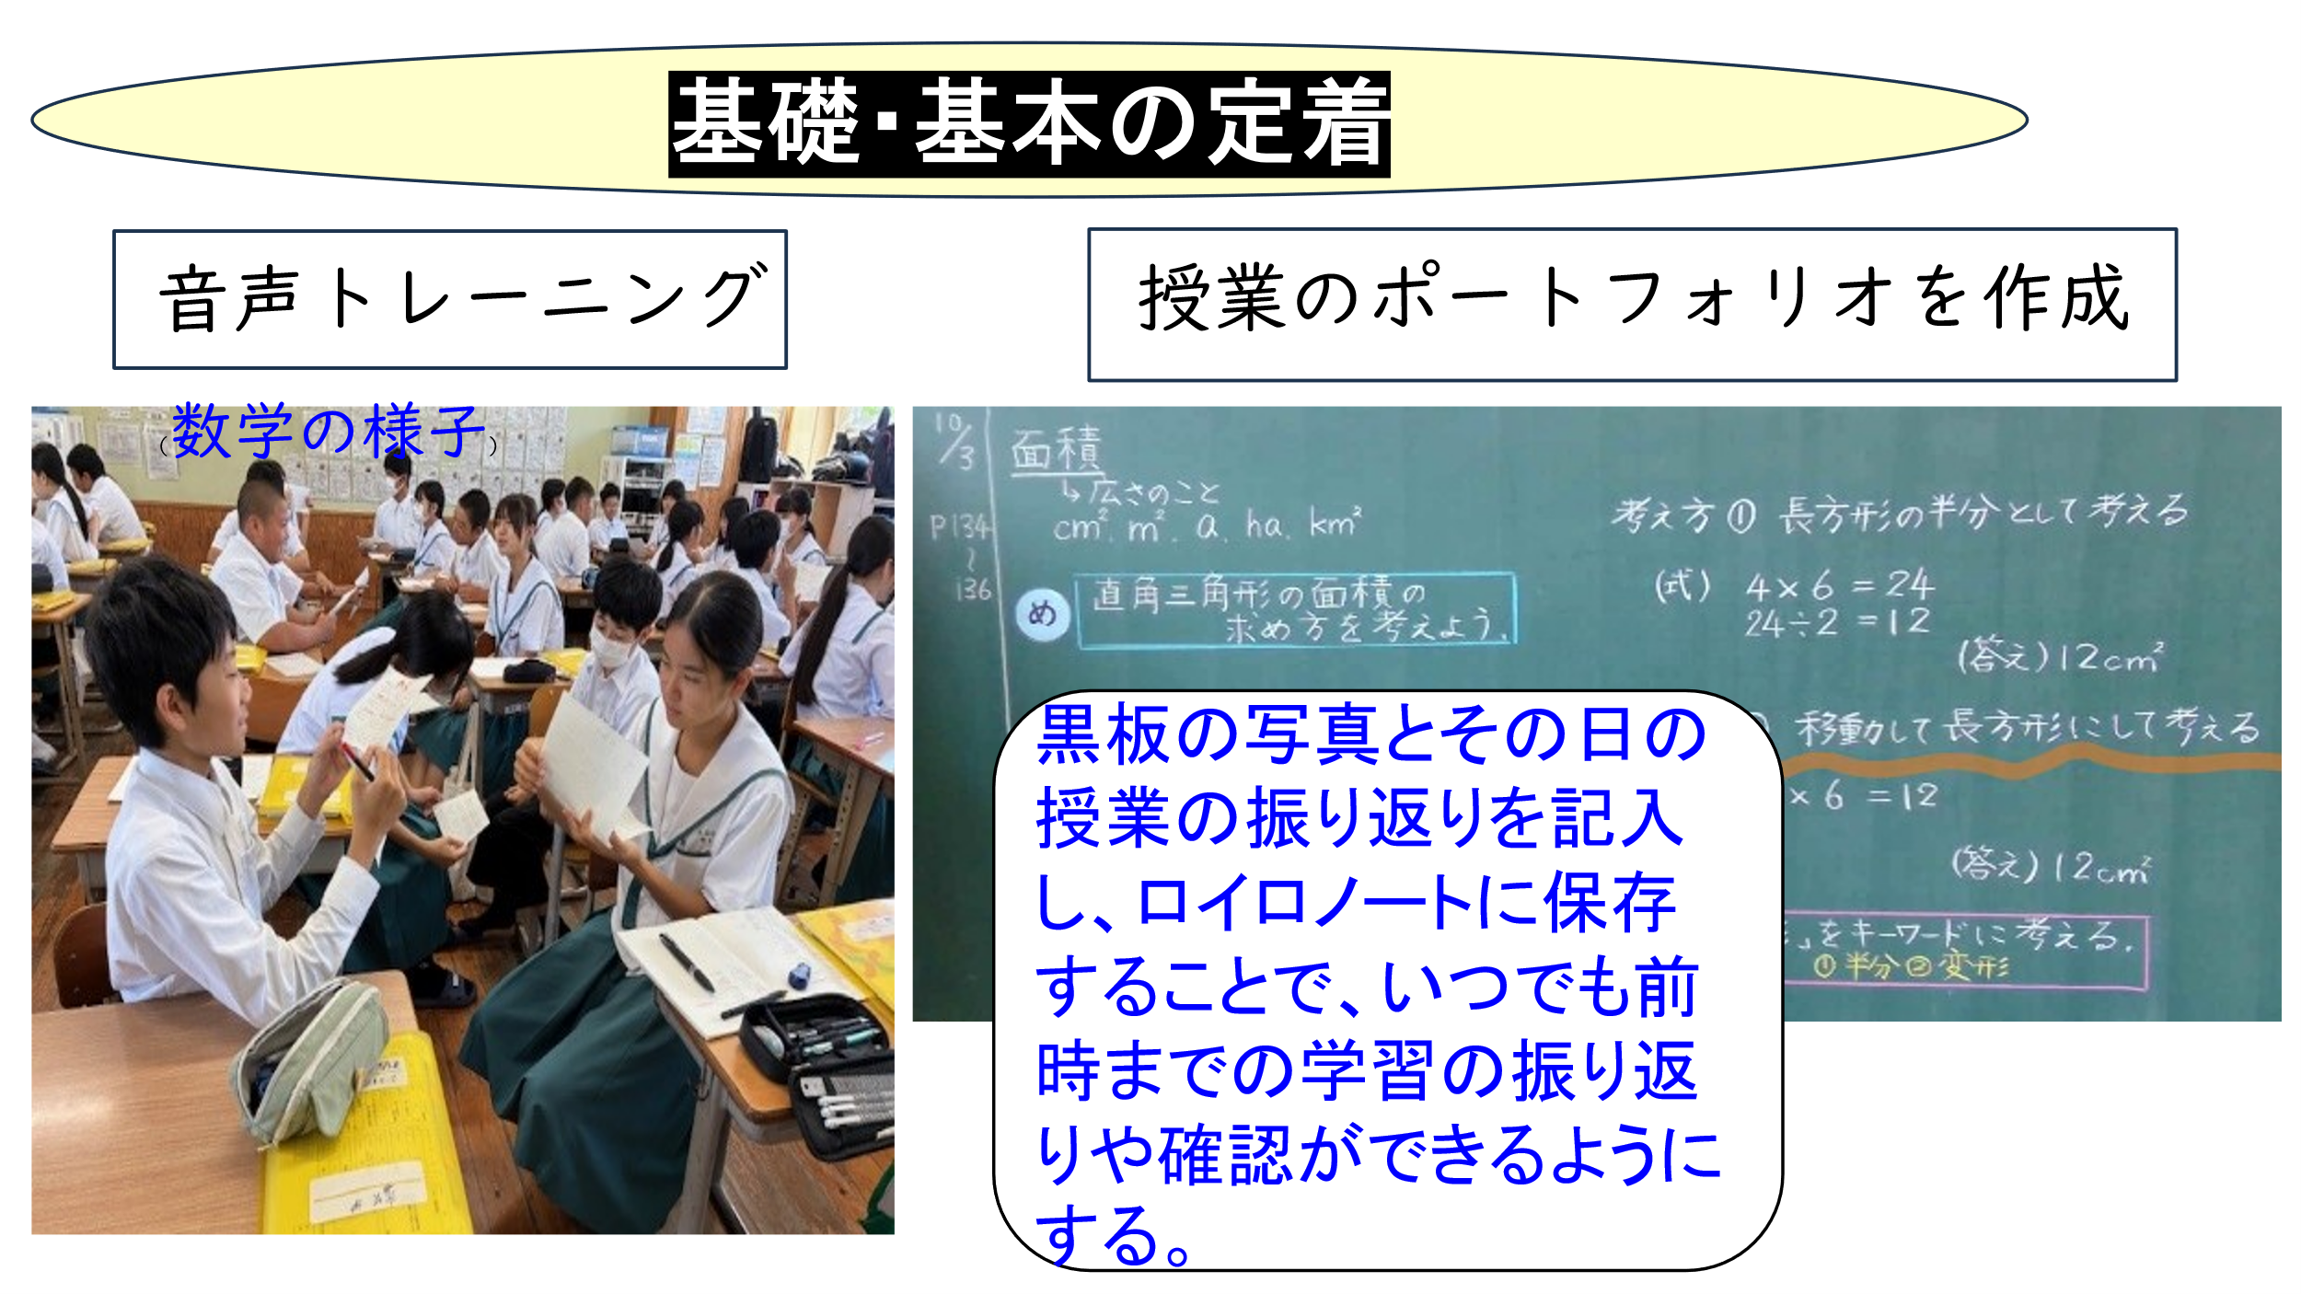
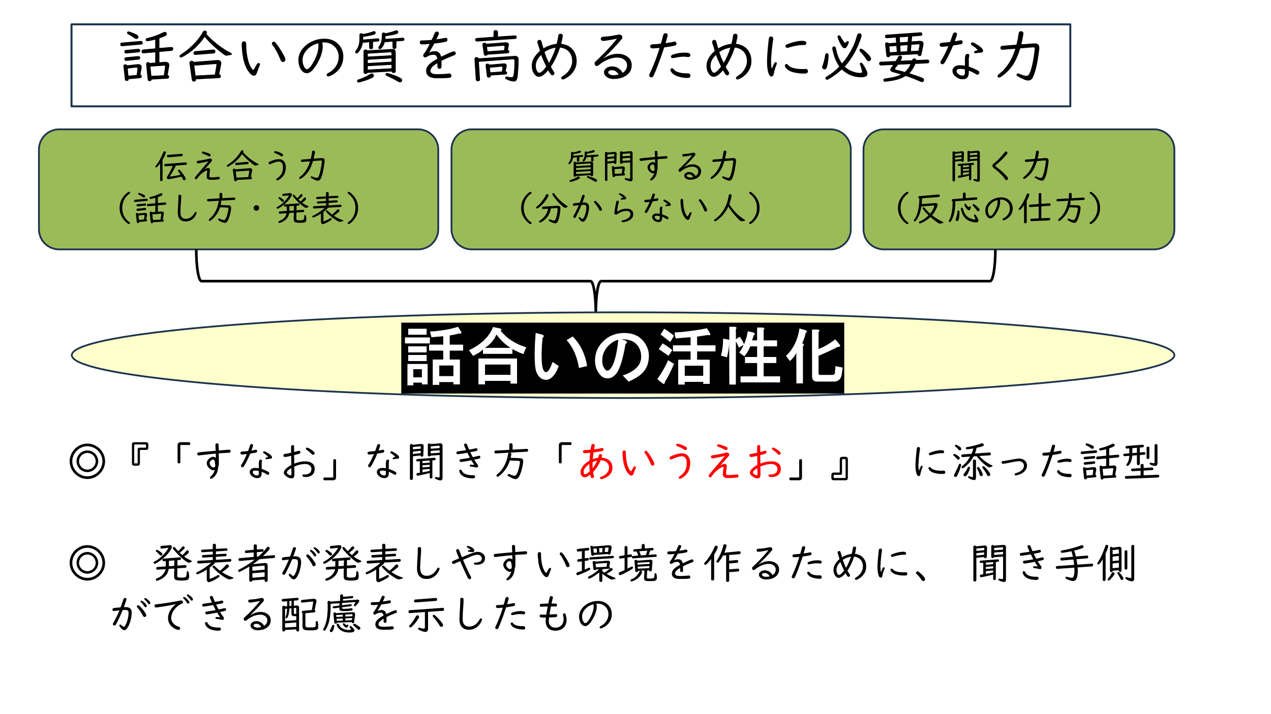

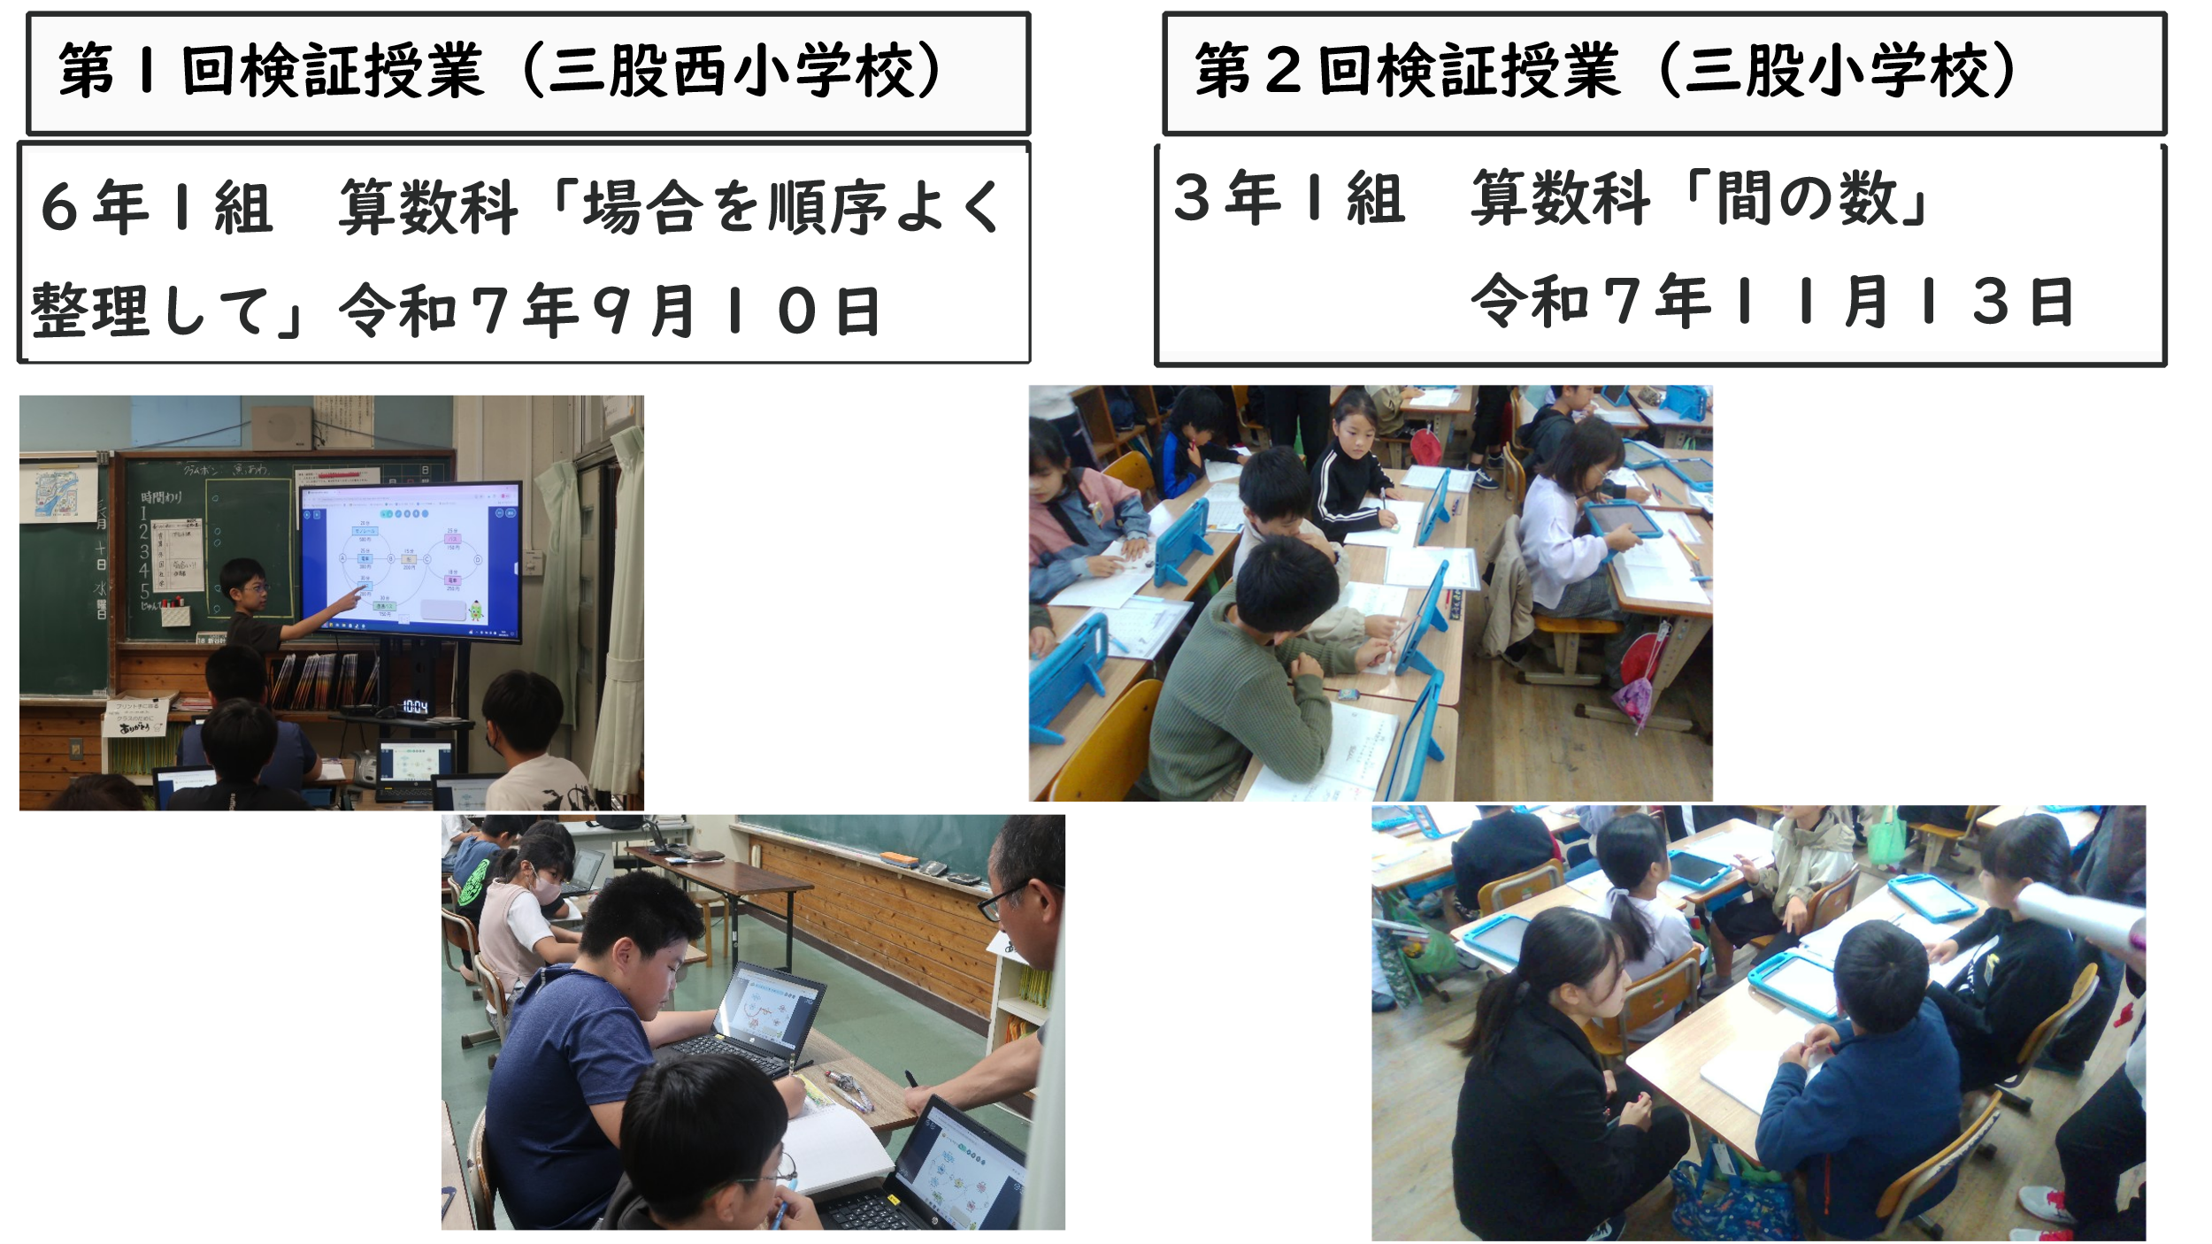
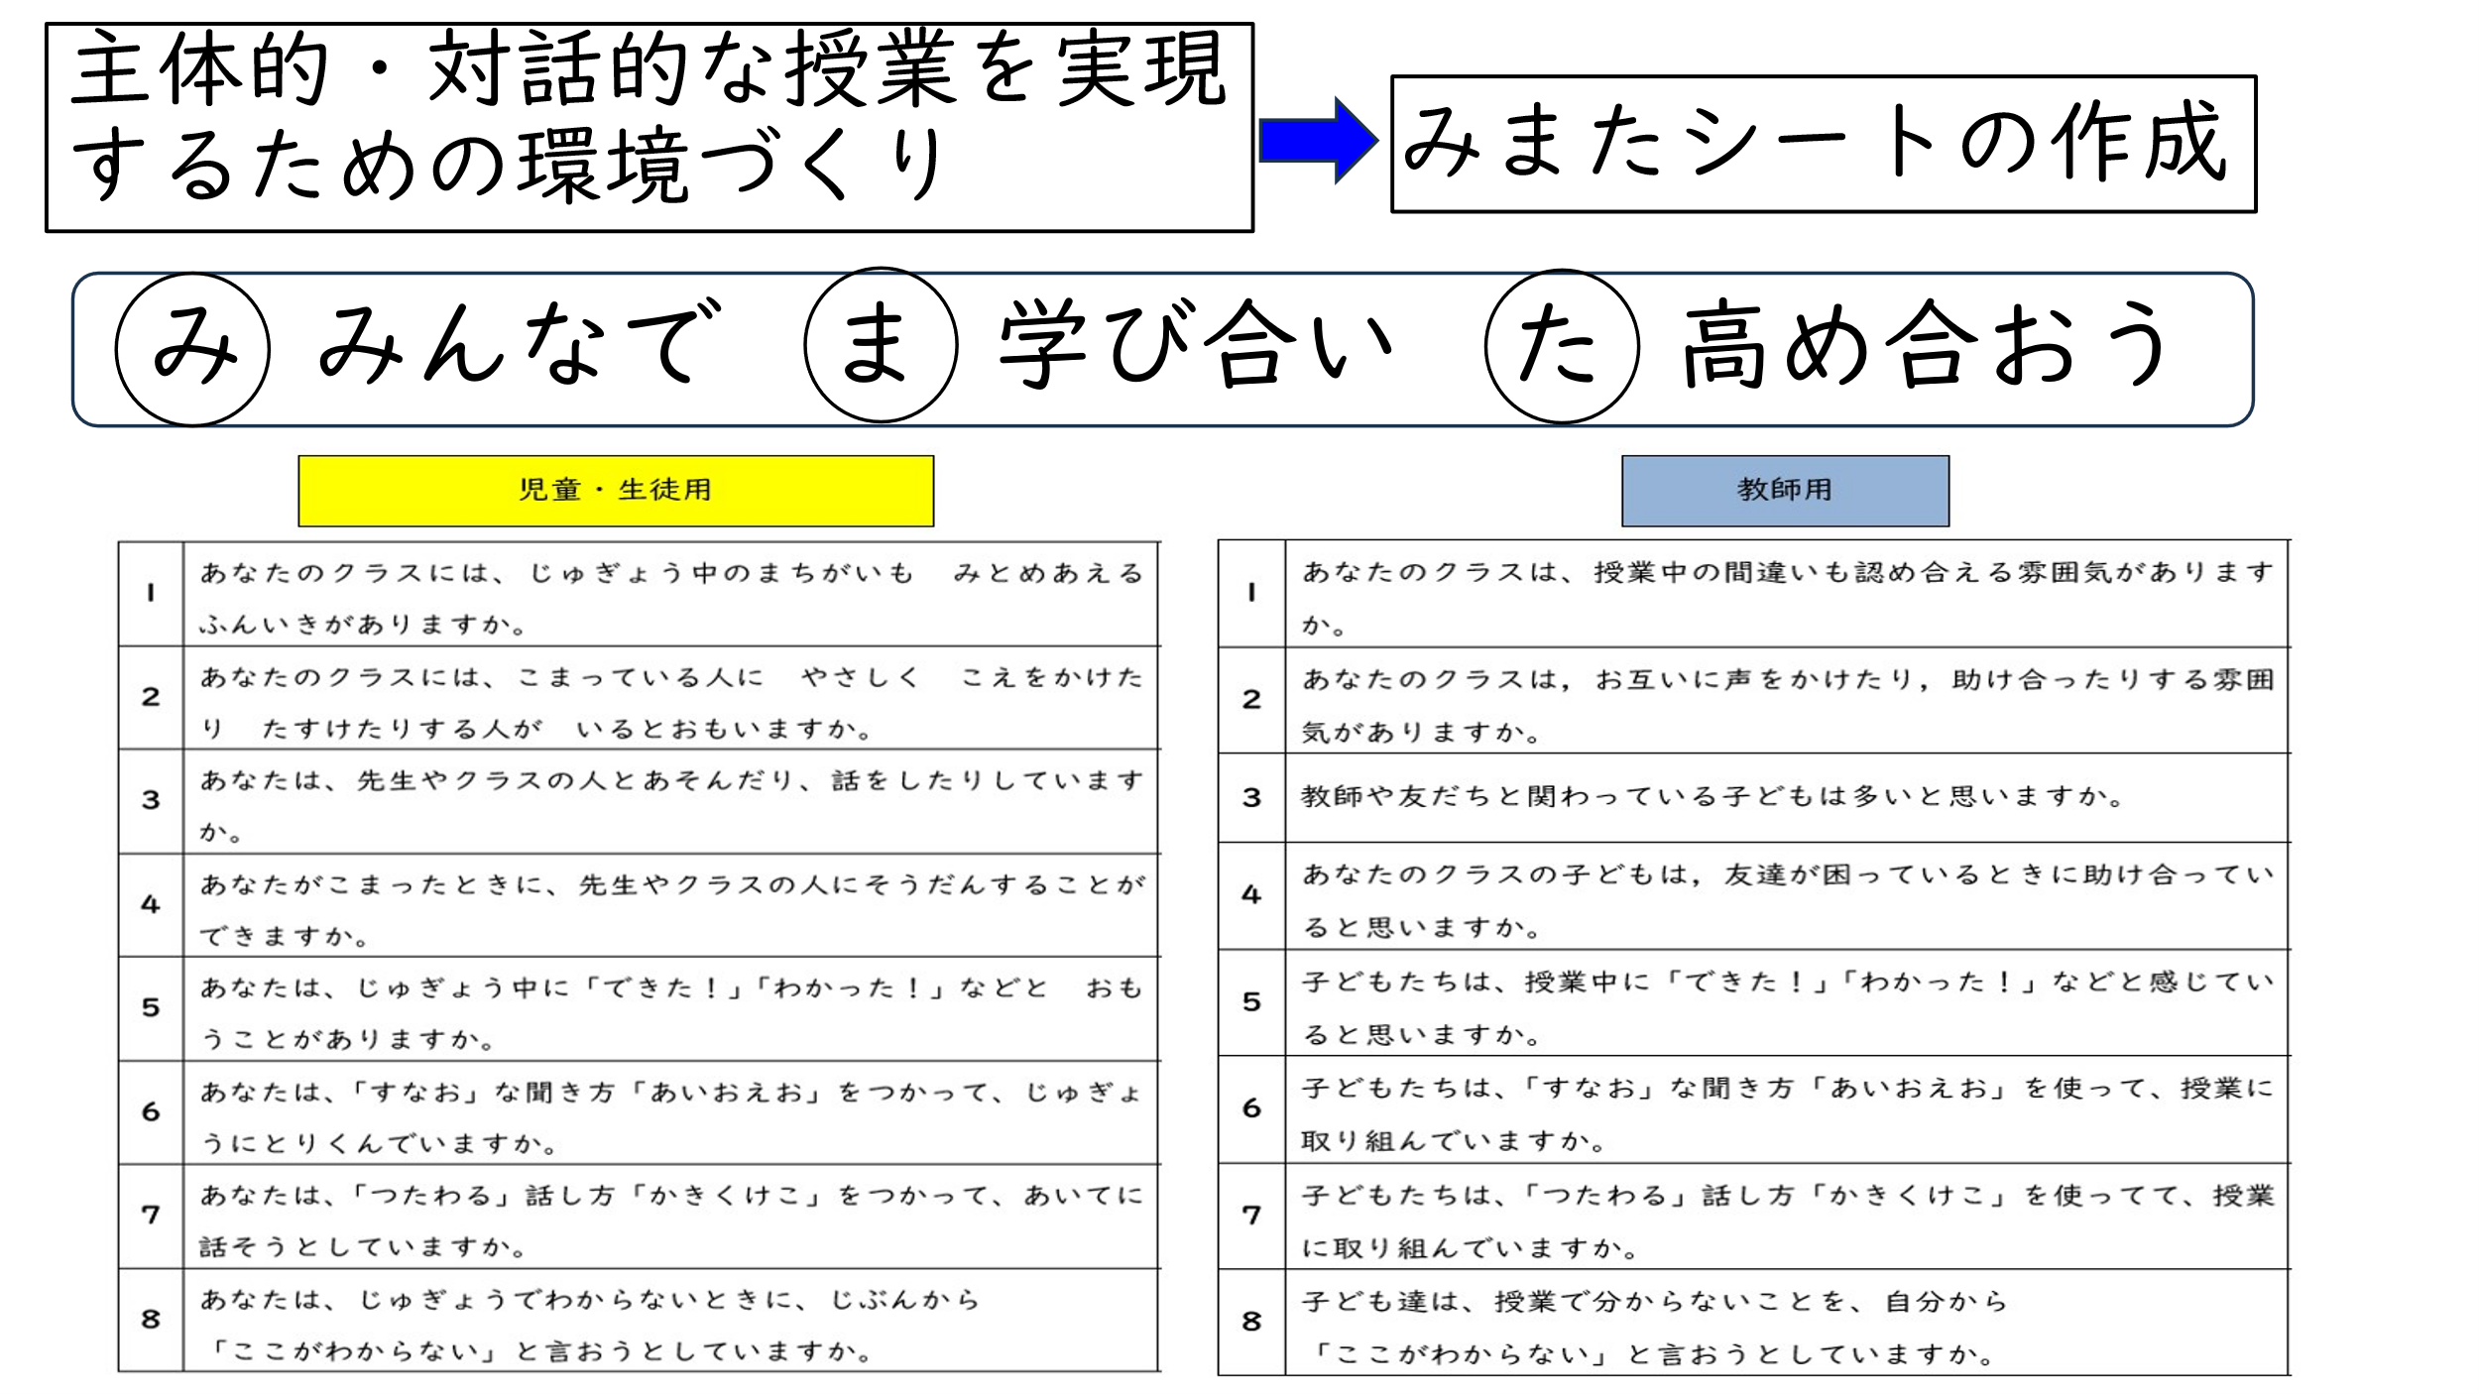

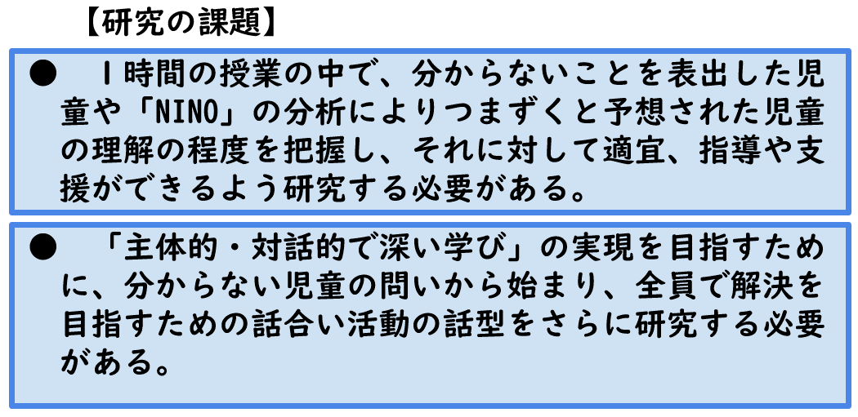
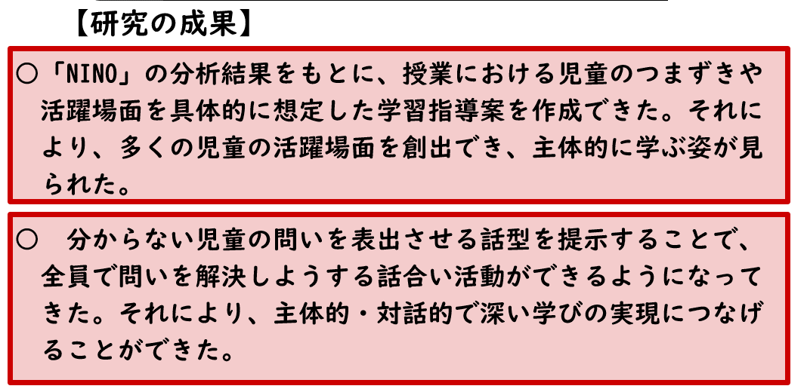

《一年間を振り返って》
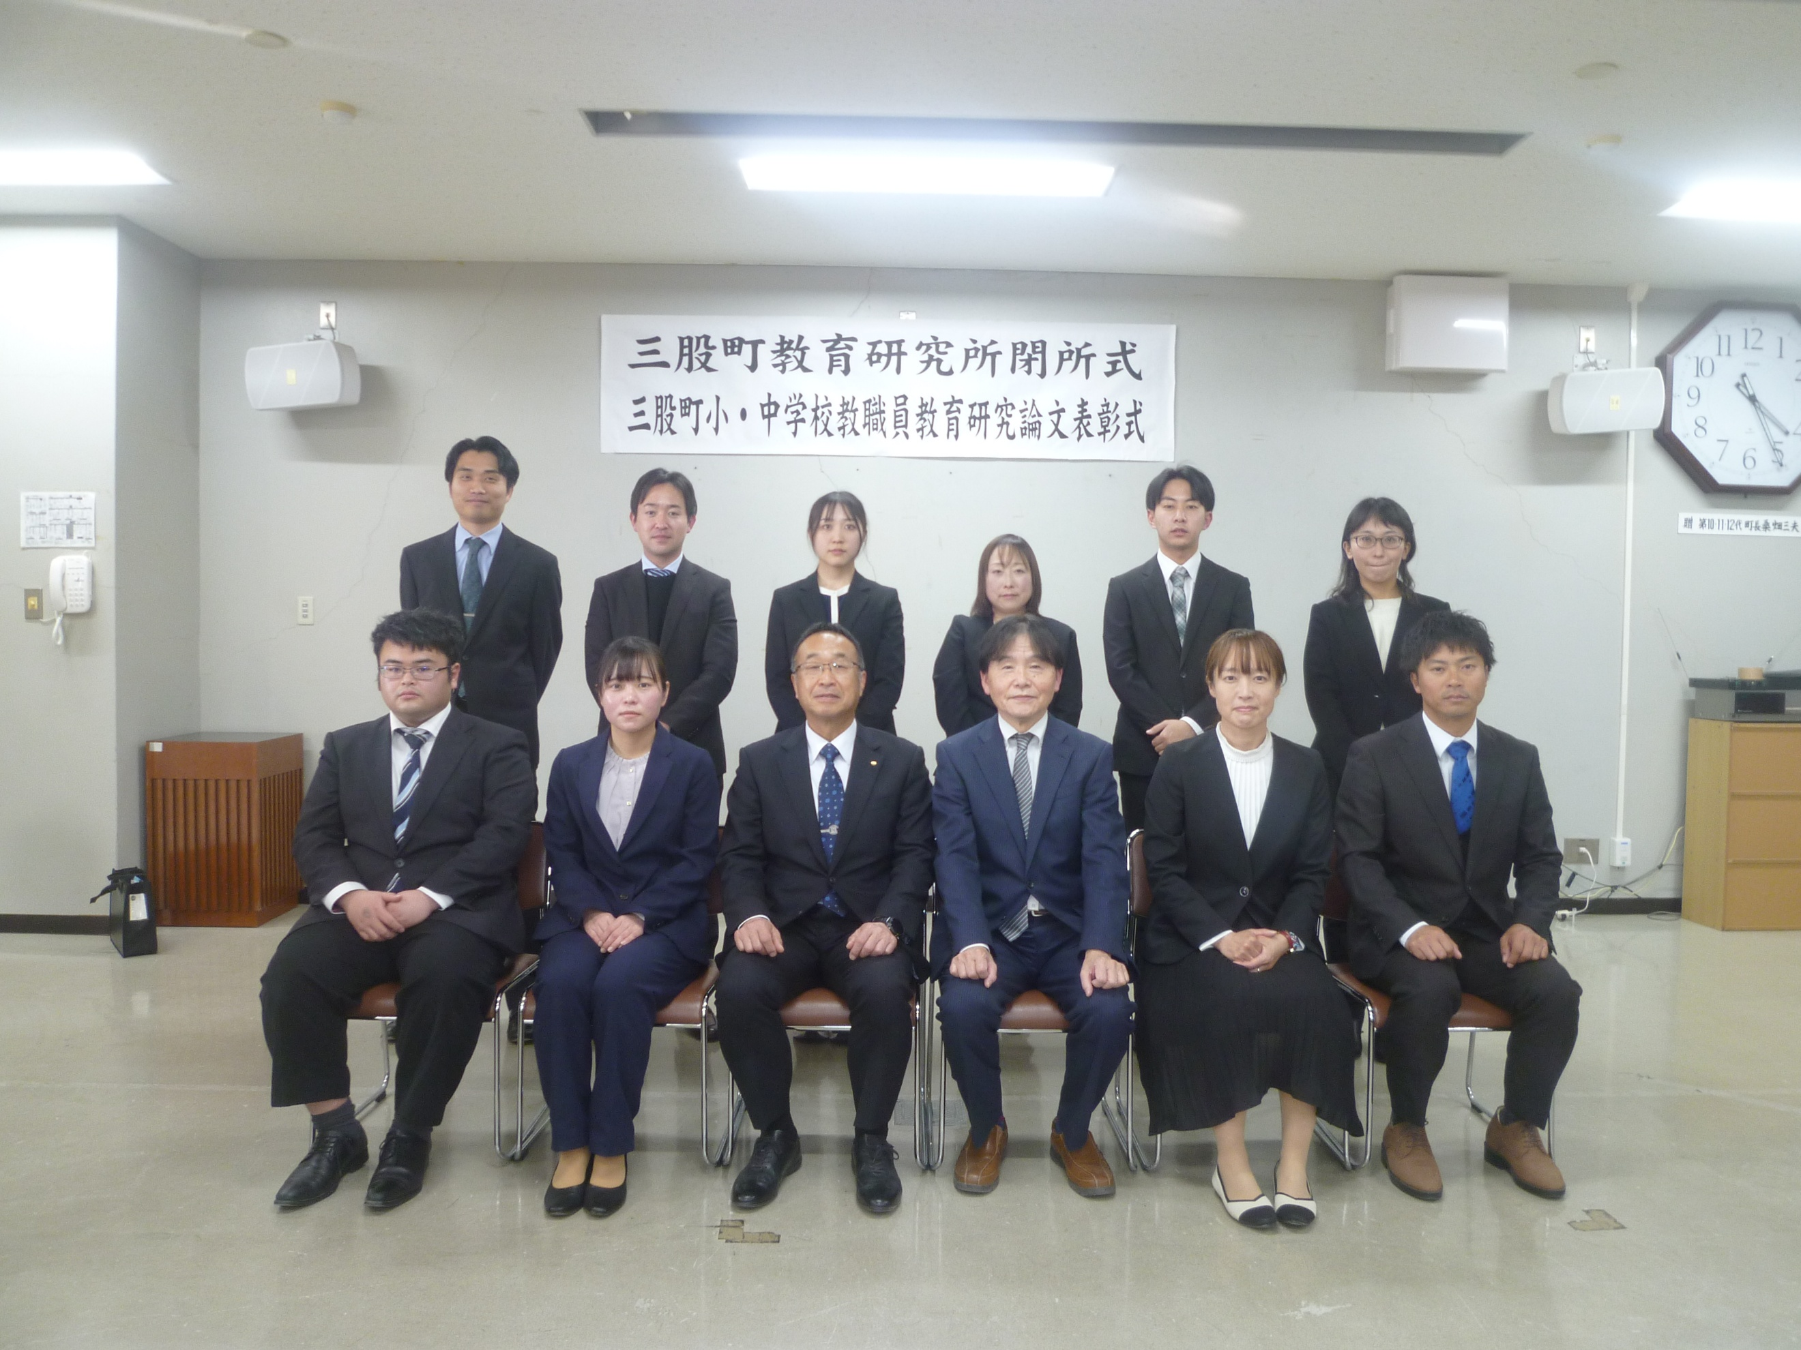
本年度は、新たに作成した「みまたん学び」の実践に重点を置いて研究してきました。学習モデル研究班では、本町が取り組んでいる「ＮＩＮＯ」を生かした新たな指導案形式の作成を重点課題としてまいりました。この作成過程において、研究員である先生方と熱心に議論を重ねた経験は、私たち研究所員にとって極めて意義深いものでした。自分一人の考えでは及ばない多角的な視点や、現場感覚に基づいた鋭い指摘が加わることで、より実効性の高いものへとつくり上げることができました。足りない部分を互いに補完し合い、共通の理想を目指して納得のいくまで共に創り上げていく過程には、共同研究ならで
はの醍醐味と心強さがありました。また、学習環境整備研究班では、「学習環境の見直し」と「話型を活用した話合いの確立」に注力いたしました。自分の考えを他者に適切に伝えるための「話型」を定着させることで、子供たちが安心して思考を深め、対話できる場を整えました。これらを、日々の研究を通じて得たものとともに実際の教室で実践を重ねる中で、子供たちに確かな変容が見られました。これまで受け身になりがちだった子供たちが、自ら「なぜ？」という疑問を生き生きと出し、仲間との対話を通じて解決の糸口を見出そうとする「主体的・対話的で深い学び」へと向かう姿が増えたことは、本研究の何よりの手応えとなりました。環境が整い、対話の型が身に付くことで、子供たちの問いはより本質的で豊かなものへと進化していきます。授業の在り方を問い直した経験は、私たちにとって大きな財産となりました。共に知恵を出し合い、切磋琢磨してくださった先生方との繋がりを大切に、次年度も子供たちが課題に対して自ら問いを立て、共に学びを深めていけるような授業づくりを目指して、本町の教育のさらなる発展に全力で研究していきたいと考えております。本年度も校長先生方をはじめ、関係各位の皆様方のご理解とご支援をいただき、心より感謝申し上げます。今後とも三股町教育研究所の活動にお力添えをよろしくお願いいたします。
研究員の活動を振り返って（教育研究所での研究とは？）
「研究所で学びたい。」と扉を叩いてから、２年という月日があっという間に過ぎました。所員の先生方と一緒に指導案形式を考え、実際に実践したり、授業を見せていただいたりしました。この経験から、「とにかくやってみる。」、「失敗したら改善策を考える。」という研究のおもしろさと手応えを感じました。足りなかったのは研究して学んだことを広めるという視点です。今後は、もっと先生方の役に立てる自分になりたいと思っています。  三股小学校 北村 恭子 | 研究所２年目が終わります。今年度は学習環境整備研究班の班長として、基礎・基本の定着についての取組を考え実践しました。その一つに、自分自身の授業の見直しがあります。その結果、生徒のテストの点数に伸びが見られました。また、自分の授業を見てもらったり、小学校の先生方の授業を見たりすることができ、授業改善について多くの学びがありました。研究所の研究内容が町内の児童生徒の学力向上に繋がればいいと思います。  三股中学校 牧野 将太
２年間、研究所でたくさんのことを学ばせていただきました。今年度は、学習環境整備研究班として、子どもの話合いの活性化について、研究員の先生方と協議ができてとてもよい刺激になりました。先生方の様々な指導アイデアを自分のクラスでの指導に活かし、その手応えを研究所の議論に活かすといったサイクルで自分の指導力の向上に繋がったと感じます。この経験を基に来年度はより効果的な指導を検討していきたいです。  勝岡小学校 村雲 来賀 | ２年間、三股町の研究に携わらせていただきました。今年度は、学習モデル班で「NINO」を生かした指導案形式の作成に取り組み、先生方との共同研究を通じ、多角的な視点で案を練り上げる面白さを実感しました。日々の成果を学級で実践する中で、子供たちが自ら疑問を見出し、探究的に学ぶ姿が増えたことに大きな手応えを感じました。この経験を糧に、今後もより一層深い研究へと繋げていきたいと思います。  三股西小学校 西畑 直子
今年度から研究員として活動させていただきました。「授業力を上げたい！」という一心で研究授業に挑戦しました。話合いの授業は、疑問を共有することから始まり、互いの考えを比べて話したり質問したりする中で、納得解を見つけることができます。上手くまとまらないことも多いですが、児童は「話合いがしたいです！」と以前より授業に意欲的に取り組んでいることが大きな成果となりました。今後も、先生方とともに「みまたん学び」の実現を目指し尽力してまいります。  三股小学校 有田 茉優子 | 今年度より研究員としての活動を開始し、指導案作成や「NINO」の活用に関する研究に取り組ませていただきました。研究を通して、授業を構成していく視点がさらに論理的に深まりました。また、本校の研究でも研究所が取り組んでいる指導案の型を取り入れることで、実践の質の向上にも役立てることができました。今後も実践を重ねながら授業改善に努め、三股町の教育の発展に貢献していけたらと思います  宮村小学校 黒木 健吾
「子ども達の学力向上のために私は何ができるのだろう」、「これまでの経験を少しでも活かすことができれば」という思いで、今年度から研究所で勉強させていただいています。研究員の各学校の実態に合わせた実践や私にとって目新しい授業スタイルは、大変参考になりました。少人数の学校の強みを生かして、一人ひとりに合わせた「みまたん学び」を進めていけるよう、来年度も努力していこうと思います。  梶山小学校 志摩 久美子 | 今年度から研究員として活動させていただきました。学習モデル研究班として「みまたん学び」の実現を目指すために、「NINO」を活用した授業づくりについて考えました。先生方と協議したことを実践することを通して、「NINO」の分析を学習の手立てや支援として生かすことへの有用性を感じることができました。今後も研究所での学びを教育活動に活かしていきたいと思います。本当にありがとうございました。  長田小学校 藤元 悠真
今年度から研究員として活動させていただきました。「みまたん学び」の実現を目指すために、学習モデル研究班として「NINO」を活用した授業づくりについて考えました。研究授業を通して、課題がたくさん見つかったので、「児童の主体的・対話的で深い学び」を目指して、今後もさらに研究を深めていき、三股町をはじめとする宮崎県の教育活動に活かせる実践をしていきたいと思います。本当にありがとうございました。  三股西小学校 谷口 勇太 | 今年度、研究所に所属させていただき、たくさんの学びがありました。特に、小学校の先生方との情報交換の中で、見えない視点に気づくこともでき、自分の授業実践に活かすこともできました。  研究を重ねる中で、生徒のためにできることを次々に考え実際に活動に移すことができ、自分のスキルアップに繋げることができました。今後も、学び続ける姿勢を大切に、研究を進めてまいります。  三股中学校 大久津 真衣

